Actividad 6.- IDE Multiplataforma. Grupo B.

Instalar un IDE para Python en un sistema operativo Linux.
Instalar extensiones necesarias para acceder al proyecto en GitHub creado usando PyCharm.

En esta actividad con PyCharm, crearemos un repositorio en Git Hub para compartir nuestros proyectos, al igual que hicimos con Visual Studio Code.

Tiene un procedimiento parecido al ya realizado con el Visual Studio Code.

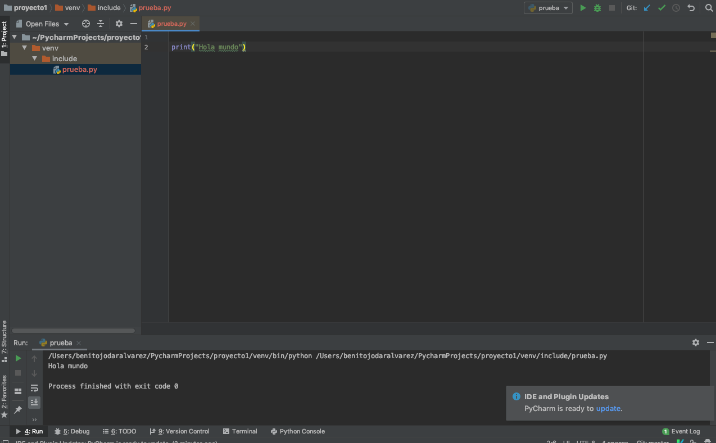

En esta captura, se nos muestra la capeta del proyecto con el archivo que estamos ejecutando, en este caso, prueba.py .

Podemos ver en la parte superior derecha de la captura, una relación de iconos en forma de flechas.
Esto nos ayudará a compartir el archivo en el repositorio.

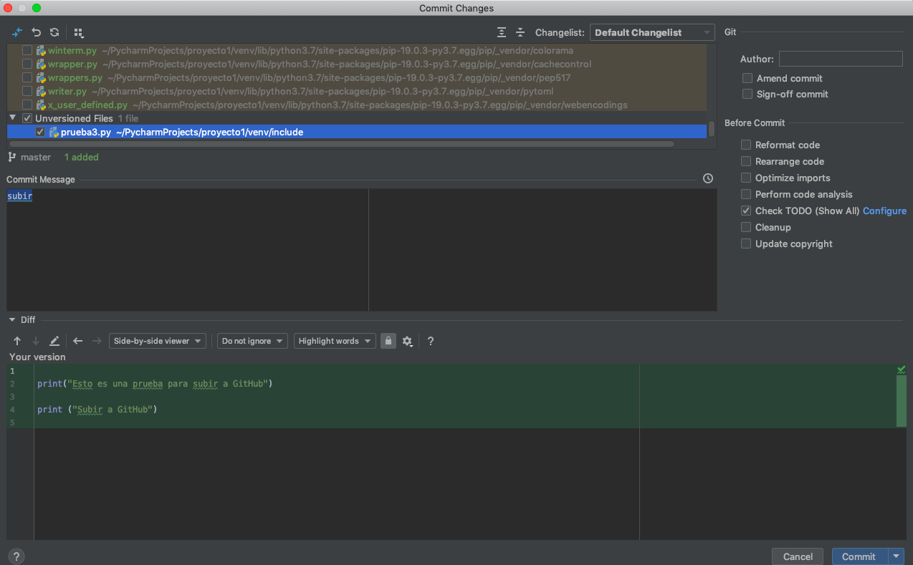
Aquí lo que vemos, es como al seleccionar “commit”, hará que se comparta el nuevo archivo en Git Hub.

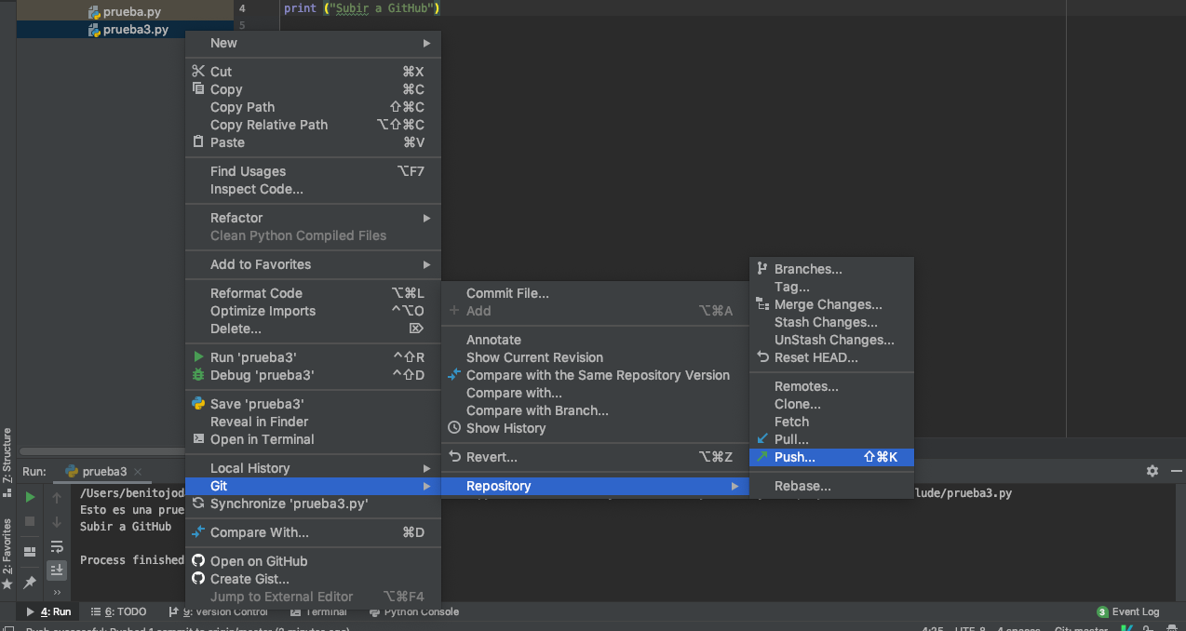

Y cuando queramos modificar un archivo, selecionaremos “push”. Esto se modificará en Git Hub también.

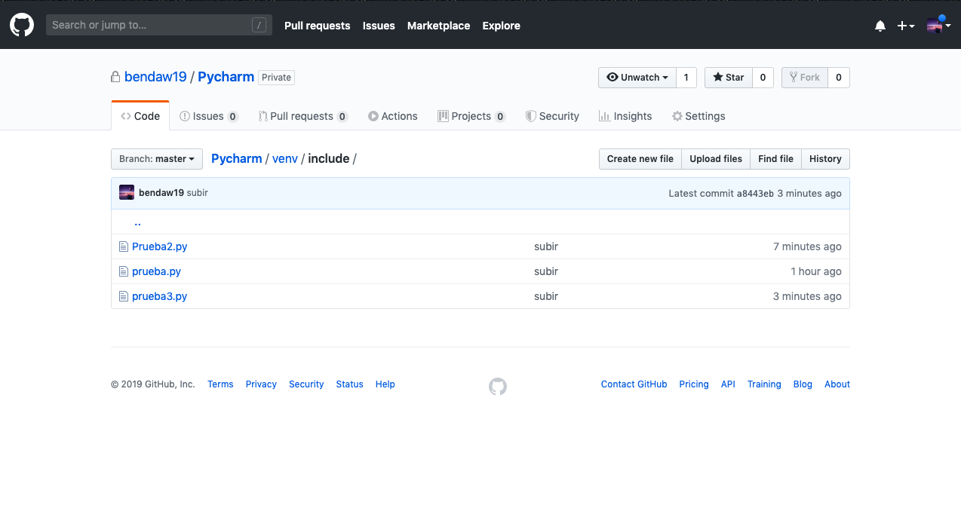
Aquí, podemos ver cómo está creado un repositorio con el nombre de Pycharm. Se aprecia como los archivos pruebas han sido guardados correctamente.

